1. **일본에니메이션 역사와 시대별 특징**

일본의 국산 에니메이션은 1917년에 프랑스와 영국의 다년 에니메이션을 참고로 해서 제작 되었다. 일본 만화영화도 나쁘지 않다는 평판이었지만, 외국의 에니메이션과 비교하면 제작비가 비싸고, 나중에는 디즈니 단편 등의 인기에 밀려 고충을 겪었다.

그 틈새를 메운 것이 공공기관 등의 광고, 선전용의 에니메이션 제작이었다. 이렇게 작은 규모로 국산 에니메이션 제작의 기반이 생기게 된 것은 1923년, 관동대지진에 의해서 동경권이 극심한 피해를 입고, 처음부터 재출발을 불가피하게 되었다.

1932년에는 컬러필름이 등장하면서 연이어 기술혁신이 일어났지만, 시대에 맞춘 발 빠른 대응을 하지 못해 고전을 면치 못했다. 그러던 중 다이토 노부오가 ‘색종이 애니메이션’을 발표하고 국제적인 명성을 얻었다. 일본의 애니메이션을 처음으로 세계에 알린 것이다. 그 밖에도 유망한 작가들이 배출했지만, 전쟁 중의 물자 부족으로 인해 필름조차 구하기 힘든 시대였다. 종전 직전에 해군 제작 장편 애니메이션 영화 ‘모모타로 바다의 신병’이 공개되면서 일본 애니메이션 사상 최초 장편 극장 용 작품이 탄생했다.

전쟁이 끝난 이 후, 동양의 디즈니를 목표로 한 토에이 동화를 제작, 1963년에는 국산 텔레비전 애니메이션 1호인 철완 아톰을 방영하는 등 새로운 애니메이션 산업이 탄생했다. 이 후, 본격적으로 TV애니메이션 산업이 발전하면서 일본 애니메이션이 국내를 비롯하여 해외 젊은이들 사이에서 큰 인기를 얻기 시작했다.

특히, 1980년대 이후부터는 우리가 흔히 알고 있는 명탐정 코난, 도라에몽, 호빵맨, 지브리, 포켓 몬스터 등이 방영되고, 2000년대에 들어서는 인터넷으로 애니메이션을 방영하기 시작하여 TV는 물론 인터넷에서도 일본의 애니메이션이 대중화가 되었다.

1. **일본애니메이션의 대표 작품 [지브리]**

일본 애니메이션이라고 하면 수많은 대표작들이 떠오르지만 나는 지브리가 가장 먼저 떠오를 것 같다. 지브리를 하면 많은 사람들은 미야자키 하야오를 떠올릴 것이다.

지브리의 대표작으로는 천공의 성 라퓨타(1986), 이웃집 토토로(1988), 마녀 배달부 키키(1989), 모노노케 히메(1997), 센과 치히로의 행방불명(2001), 고양이의 보은(2002), 하울의 움직이는 성(2004), 벼랑 위의 포뇨(2008) 등이 있다.

1. **애니메이션의 활용: 경제 효과**
2. **관광지 개발: 성지순례**

일본 애니메이션 팬들 사이에서는 “성지순례”라는 표현이 익숙할 것이다. 성지순례라는 것은 종교 시설을 의미하는 것이 아니라, 애니메이션의 배경이 되었던 장소에 방문하는 것을 뜻한다. 작품에 등장한 무대에 여행을 하는 “컨텐츠 투어리즘”인 것이다. 일본 애니메이션이 부흥하기 시작한 20년 전에도 실제 배경이 된 장소에 여행을 가는 사람들도 있었지만 점점 대규모로 붐이 일어나게 되며 이런 흐름에 맞춰 각 지역에서도 애니메이션 팬 관광객들을 위한 시설 정비와 콘텐츠 개발 등 관광자원을 활성화 하고 있는 추세이다.

예를 들면 2007년에 방영된 티비애니메이션 “럭키스타”가 큰 인기를 얻어 그 무대가 된 사이타마현에는 많은 팬들이 방문하게 되었다. 그 전까지는 관광객이 갈 만한 곳이 아닌 장소였지만 지자체가 힘을 모아 관련 상품과 이벤트, 축제 등을 제작하여 팬들의 요구를 만족시키는 등 애니메이션을 활용하여 관광산업의 일환으로 새로운 비즈니스 기회를 얻을 수 있게 되었다. (사진1)

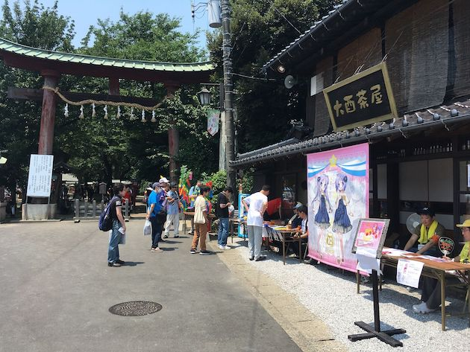

(사진1) 출처 <https://wirelesswire.jp/2020/08/76894/>

1. **상품 개발**

애니메이션 배경 지에 성지순례를 하는 팬들은 실제로 그 명소를 관광하는 것 외에도 그 지역의 특산물을 맛보거나 상품을 구입하고, 지역 사람들과 교류하고 싶다는 바람도 가지고 있다. 이렇듯이 특별한 추억을 남기고 싶어하는 애니메이션 팬 관광객들을 위한 상품개발도 활발하게 이뤄지고 있다. 예를 들어 해당 지역의 상점에서는 애니메이션의 캐릭터를 특별 한정판 피규어나 상품으로 제작하여 각 지역의 편의점이나 배경이 된 장소에서만 판매하기도 하고, 애니메이션 “타마유라”의 배경이 된 히로시마현 에서는 극 중에 출현했던 오코노미야키 음식점에서 타마유라야키, 타마유라젤리 등 오리지널 한정판 메뉴를 출시하기도 했다. (사진2)

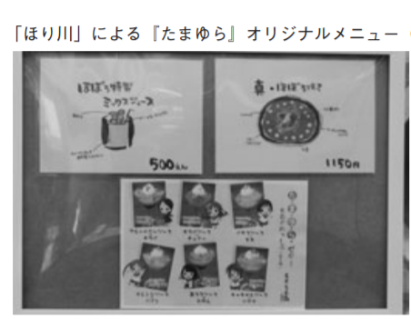

(사진2) 출처 <https://www.andrew.ac.jp/gakuron/pdf/gakuron32-2.pdf>

1. **애니메이션에 대한 인식**

일본 애니메이션을 생각하면 수많은 대표작과 함께 떠오르는 말이 있는데 아마 다들 알 것이라고 생각한다. 바로 오타쿠라는 단어이다. 오타쿠의 의미는 한 분야에 열중하는 사람을 가리키는

말이다. 그런데 어느새 단어의 의미가 변질되어 애니메이션, SF영화 등 특정 취미·사물에는 깊은 관심을 가지고 있으나, 다른 분야의 지식이 부족하고 사교성이 결여된 인물’이라는 부정적 뜻으로

많은 사람들이 알고 있을 것이다.

그렇다면 한국과 일본의 오타쿠에 대한 인식은 어떻게 다를까?

조사결과 한국과 일본 모두 부정적인 글이 더 많았지만 한가지 다른 점은 긍정적인 글의 비율이 한국보다 일본이 좀 더 많았다는 것이다. 그 예로 일본의 한 설문조사에서 여학생 1,230명을

대상으로 '취미 활동'에 대한 인식 조사를 실시했다. 여고생의 80%가 자칭 '오타쿠'이며, 80%는 '오타쿠'에 대한 긍정적인 인상을 가지고 있다고 답했으며 또한 "오타쿠에 대한 인상은 어떻습니까?" 이 질문에 대해 여고생의 81.4%는 "좋아하는 것을 가지고 있거나 흥분하는 것이 좋다"거나 "존중할 수 있다"고 답했다. 하지만 인식이라는 것은 개개인의 차이이기 때문에 정확하게 단정지을 순 없다

1. **일본 애니메이션의 현재와 미래**

일본 애니메이션은 “쿨 재팬”의 대표적인 콘텐츠이다. 매력적인 캐릭터와 스토리, 재미있는 영상, 독특한 세계관 등이 해외의 사람들에게 극찬 받고 있다. 일본 첫 텔레비전 애니메이션인 철인 아톰은 1964년 미국에 공개되어, 미국 50세 이상의 사람들의 기억에 남아 있다. 또한 “rise of new champions”은 유럽에서도 방영되어, 프로축구 선수인 지단 등, 이 방송을 보고 축구 선수를 꿈꾼 사람도 있을 정도이다. 또 명작으로 알려진 프란다스의 개 이 원작은 무대가 된 벨기에에서는 별로 알려 지지 않은 소설 이었다. 하지만 일본에서 에니메이션화 되면서 무대가 된 현지의 교회를 방문하는 사람이 늘면서 벨기에 사람들에게 인정받게 되었다. 이렇듯이 해외에서도 여러 영향을 미치고 있다.

2019년에 실시한 조사(표1)에 의하면 애니메이션제작업계의 시장규모는 2427억 4900만엔 이었다. 2011년 이후 9년 연속으로 전년도를 웃도는 과거 최고 기록을 갱신하고 있는 것을 알 수 있다.

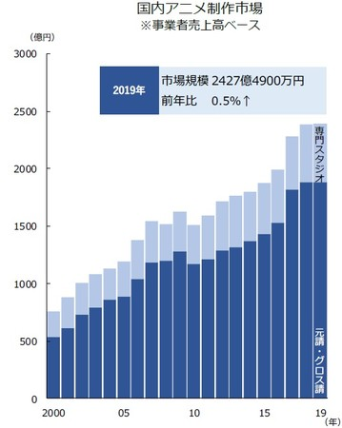

(표1) 출처 <https://www.tdb.co.jp/report/watching/press/p201002.html>

하지만 11년간 쭉 성장세를 이어 온 일본 애니메이션 업계가 최근 코로나 바이러스의 감염 확대와 코스트 부담 등의 영향으로 규모가 축소될 가능성이 나오고 있어 우려의 목소리가 커지고 있다. 이를 극복하기 위해 현재 일본에서는 일본 애니메이션을 둘러싼 현재 상황을 정확하게 분석하여, 세계규모의 산업으로서 애니메이션 시장과 장래성을 생각하는 등 여러 가능성을 열어 놓고 제작에 힘을 쏟고 있다.

최근 중국에서 일본 애니메이션을 대량 수입 하는 등의 움직임도 보이고 있어 앞으로 일본 애니메이션은 인도와 아프리카, 영미 등 더욱 넓은 지역에서 인기를 높여갈 것이라고 예상된다. 또한 일본 국내에서도 더욱 여러 산업과 여러 형태의 콜라보레이션이 진행될 것이다.

1. **레포트를 마치며**

저는 원래부터 애니메이션을 좋아하는 편이었습니다. 그런데, 역사나 사회적 인식이나 애니메이션의 다른 경제 효과 같은 건 잘 몰랐습니다. 하지만 이번 과제를 하게 되면서 조사도 해보고, 처음에는 많이 어려웠지만 그래도 여러가지 지식을 알 수 있었던 좋은 경험이었던 것 같습니다.

**<참고문헌 및 사이트>**

마케진뉴스. “여고생의 오타쿠에 대한 인식조사”. htps://markezine.jp/article/detail/31039. (2021.3.27)

Wirelesswire news. “애니메이션 무대가 현실 관광에 연결되는 성지순례”. <https://wirelesswire.jp/2020/08/76894/>. (2021.3.20)

帝国データバンク. アニメ制作業界動向調査（2020年）. <https://www.tdb.co.jp/report/watching/press/p201002.html>. (2021.3.19)

森口弘章、「アニメ聖地巡礼は地域に何を与えるか」

年代流行. 日本アニメの歴史. Nendai-ryuukou.com/history/011.html. (2021.3.19)

지브리 명작 베스트 10. <https://post.naver.com/viewer/postView.nhn?volumeNo=20836788&memberNo=42552691&vType=VERTICAL> (2021.3.26)

두산백과 오타쿠의 정의

<https://terms.naver.com/entry.naver?docId=1224900&cid=40942&categoryId=31614>